Государственное бюджетное профессиональное образовательное учреждение «Московская средняя специальная музыкальная школа (колледж) имени Гнесиных»

ПОЛОЖЕНИЕ

О МУЗЫКАЛЬНО-ТЕОРЕТИЧЕСКОЙ ОЛИМПИАДЕ
В МОСКОВСКОЙ СРЕДНЕЙ СПЕЦИАЛЬНОЙ МУЗЫКАЛЬНОЙ ШКОЛЕ (КОЛЛЕДЖЕ) ИМЕНИ ГНЕСИНЫХ

Общие положения

  - Настоящее Положение определяет цели и порядок проведения Музыкально-теоретической олимпиады в Государственном бюджетном профессиональном учреждении города Москвы «Московская средняя специальная школа (колледж) имени Гнесиных» (далее – Олимпиада, далее – Колледж).
  - Учредитель и организатор Олимпиады – Государственное бюджетное профессиональное образовательное учреждение города Москвы «Московская средняя специальная школа (колледж) имени Гнесиных».
  - Основной целью Олимпиады является выявление одаренных детей в области музыкального искусства.
  - Задачами Олимпиады являются:
    - Повышение интереса учащихся к музыкально-теоретическим предметам, развитие их творческих навыков;
    - совершенствование музыкально-теоретической подготовки и учебно-методической работы в школе.
    - поощрение стремления учащихся к саморазвитию и знакомству с музыкой, не входящей в школьную программу.
  - Дата проведения Олимпиады – 17 февраля 2024 года (суббота).
  - Место проведения Олимпиады: Москва, ул. Знаменка, д. 12/2, стр. 3.
  - В период нестабильной эпидемиологической обстановки возможно проведение олимпиады в дистанционной форме на платформе zoom.
  - Заполненная заявка направляется на электронный адрес организационного комитета олимпиады ms.iouk@yandex.ru до 11 февраля 2024 г. включительно (Приложение 1).
  - Олимпиада проводится на русском языке.

Требования к участникам
  - В Олимпиаде принимают индивидуальное участие учащиеся Колледжа, а также учащиеся детских музыкальных школ и школ искусств г. Москвы.
  - Музыкальные школы и школы искусств г. Москвы имеют право представить к участию в Олимпиаде в номинации «Сольфеджио» не более 1 учащегося, прошедшего внутренний школьный отбор; в номинации «Музыкальная литература» - неограниченное число участников.
  - Участники обязаны:
2.3.1. Соблюдать настоящее Положение, выполнять все действия, связанные с участием в Олимпиаде;
2.3.2 Нести иные обязательства, предусмотренные действующим законодательством Российской Федерации.

Порядок проведения Олимпиады
  - Олимпиада проводится по номинациям:
    - сольфеджио;
    - музыкальная литература.
  - В номинации «Сольфеджио» участники соревнуются в двух возрастных категориях:
учащиеся 6 классов *;
учащиеся 7 классов *.
*2009 – 2012 г .рождения.
  - В номинации «Музыкальная литература» соревнуются участники старших классов, не старше 2008 г. рождения.
  - Творческие испытания в номинации «Сольфеджио» включают в себя:
а) написание одноголосного диктанта, сыгранного на струнном смычковом или духовом инструменте. Уровень трудности диктанта соответствует возрастной группе участника (Приложение 2).

Критерии оценок задания:

При написании диктанта участники должны продемонстрировать степень развития их музыкального слуха и мышления, мелодическую и ритмическую память, тональную логику. Написание диктанта предполагает правильное воспроизведение его текста на слух. Количество проставляемых баллов обратно пропорционально количеству и качеству допущенных ошибок.
б) Творческое задание, выполняемое письменно.
Задание может включать досочинение мелодии, написание второго голоса или аккомпанемента к данной мелодии, сочинение мелодии к данной аккордовой последовательности, досочинение данного музыкального фрагмента.
Творческие задания ставят целью показать уровень музыкального развития участников.

Критерии оценок задания:
Оригинальность и выразительность мелодии, разнообразие и уместное применение мелодических и ритмических рисунков, владение тонально- гармонической и композиционной логикой.
  - На все творческое испытание в номинации «Сольфеджио» (диктант плюс творческое задание) отводится 2 астрономических часа.
  - Творческое испытание в номинации «Музыкальная литература» посвящено теме «Н.А. Римский-Корсаков и его время», приуроченной к 180- летию со дня рождения композитора. Оно включает в себя:
а) задания в виде вопросов по биографии и творчеству Н.А. Римского- Корсакова, по культурному контексту его времени;
б) викторину по музыке Н.А. Римского-Корсакова;
в) краткое эссе (творческую работу) на тему, связанную с жизнью и сочинениями Н.А. Римского-Корсакова.
Все задания выполняются письменно.
Критерии оценок заданий:
Точные ответы на вопросы; правильное узнавание музыки; хорошее знание обстоятельств жизни и творчества композитора, умение интересно, живо, аргументировано, стилистически грамотно излагать свои мысли.
  - На все творческое испытание в номинации «Музыкальная литература» отводится 1,5 астрономических часа.
  - Для проведения творческих испытаний и оценки результатов, продемонстрированных участниками, формируется жюри из числа ведущих преподавателей по музыкально-теоретическим дисциплинам Колледжа.
  - Жюри конкурса вправе:
- присуждать не все призовые места;
- делить призовые места между участниками (при равном количестве набранных баллов);
- присуждать специальные призы.
  - Решения жюри окончательны и пересмотру не подлежат.
  - Работы не возвращаются и не комментируются.

4 Подведение итогов Олимпиады и награждение победителей
  - Участники оцениваются по десятибалльной системе.
  - Среди участников, набравших наибольшее количество баллов, жюри определяет призеров, занявших I, II и III места.
  - Участникам, занявшим призовые места, присваивается звание лауреата.

  - Преподаватели, подготовившие лауреатов, награждаются благодарностью.

5 Финансовое обеспечение Олимпиады
  - Финансовое обеспечение Олимпиады осуществляется за счет собственных средств Колледжа.
  - Участие в Олимпиаде безвозмездно.
  - Оплата всех расходов для иногородних участников в период проведения Олимпиады производится самостоятельно или направляющими их организациями.

3

Приложение 1
к Положению о музыкально-теоретической олимпиаде
в «МССМШ им. Гнесиных»

Государственное бюджетное профессиональное образовательное учреждение города Москвы
«Московская средняя специальная музыкальная школа имени Гнесиных»

Заявка на участие

В МУЗЫКАЛЬНО-ТЕОРЕТИЧЕСКОЙ ОЛИМПИАДЕ
В МОСКОВСКОЙ СРЕДНЕЙ СПЕЦИАЛЬНОЙ МУЗЫКАЛЬНОЙ ШКОЛЕ (КОЛЛЕДЖЕ) ИМЕНИ ГНЕСИНЫХ
17 февраля 2024 года

Информация об участнике

Фамилия, имя, отчество участника
(указываются полностью)

Дата рождения

Телефон

e-mail

Номинация (сольфеджио / музыкальная литература)

Место учебы (ДМШ, ДШИ, иное)

Класс / год обучения в музыкальной школе

ФИО, звание преподавателя по сольфеджио
(указываются полностью)

ФИО, звание преподавателя по музыкальной литературе
(указываются полностью)

Заполненная заявка направляется на электронный адрес организационного
комитета олимпиады ms.iouk@yandex.ru до 11 февраля 2024 г. включительно

Приложение 2
к Положению о музыкально-теоретической олимпиаде
в «МССМШ им. Гнесиных»

Пример диктанта для 6 класса.
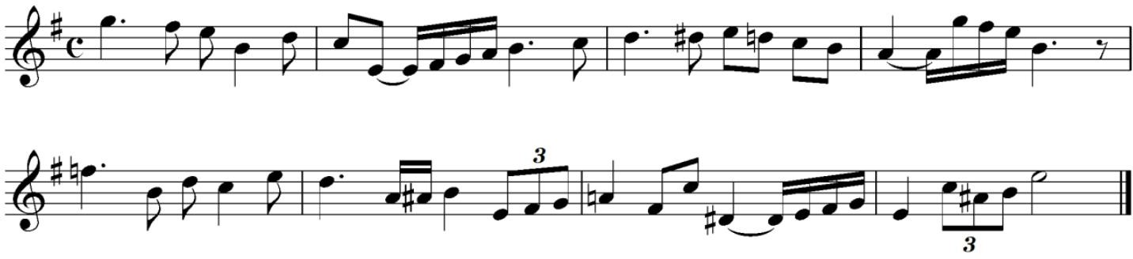

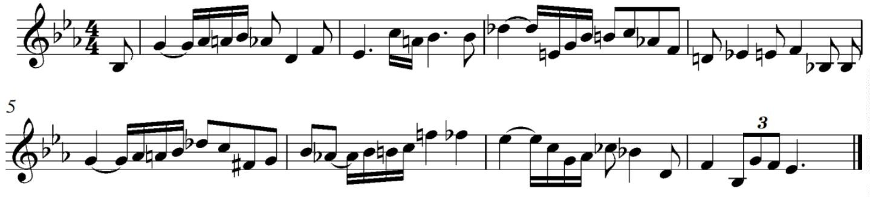
Пример диктанта для 7 класса.

